SY-三亚体验馆跟团游5日游轻奢版行程单
百分之99的年轻人都喜欢的三亚线路
产品编号 | SY-三亚体验馆5日游轻奢版 | 出发地 | 江苏省-南京市 | 目的地 | 海南省-三亚市
行程天数 | 5 | 去程交通 | 飞机 | 返程交通 | 飞机
参考航班 | 无
产品亮点 | 打卡三亚网红打卡点 直升飞机体验+游艇出海
产品介绍 | 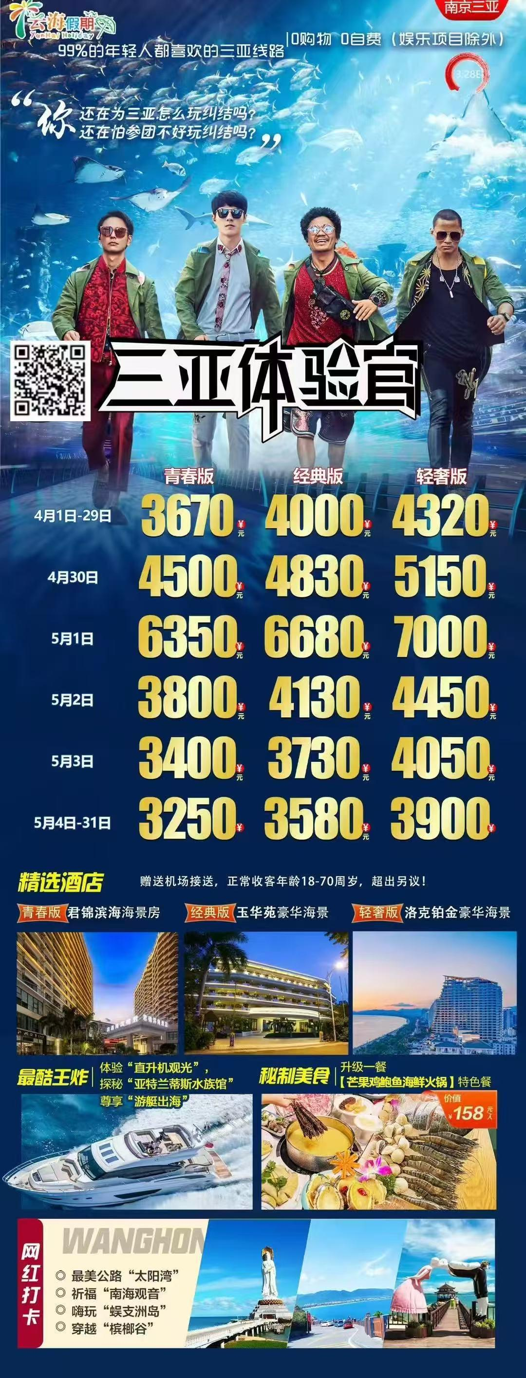
行程安排
D1
行程详情 | 各地-三亚  飞抵美丽的鹿城三亚，专人接机，一路蓝天白云、椰风海韵向你问好“三亚欢迎您”入住酒店。
用餐 | 早餐：X 午餐：X 晚餐：X
住宿 | 轻奢版酒店：洛克铂金酒店豪华海景房、京海假日高级海景家庭房、胜意酒店 90°海景房、金凤凰海 景酒店（海景房）、大东海酒店高级海景房、天通酒店（海景房）、克拉码头酒店豪海、金都蔚景温 德姆高级湾景、大东海银泰酒店豪华海景房或同级
D2
行程详情 | 三亚一地  ◆ 酒店享用丰盛的中西自助早餐,lets go 今天的安排帅呆了！
用餐 | 早餐：酒店内用餐 午餐：X 晚餐：X
住宿 | 轻奢版酒店：洛克铂金酒店豪华海景房、京海假日高级海景家庭房、胜意酒店 90°海景房、金凤凰海 景酒店（海景房）、大东海酒店高级海景房、天通酒店（海景房）、克拉码头酒店豪海、金都蔚景温 德姆高级湾景、大东海银泰酒店豪华海景房或同级
D3
行程详情 | 三亚一地  ◆ 酒店享用丰盛的中西自助早餐,lets go 今天的安排吊炸了！
用餐 | 早餐：酒店内早餐 午餐：X 晚餐：团队用餐
住宿 | 轻奢版酒店：洛克铂金酒店豪华海景房、京海假日高级海景家庭房、胜意酒店 90°海景房、金凤凰海 景酒店（海景房）、大东海酒店高级海景房、天通酒店（海景房）、克拉码头酒店豪海、金都蔚景温 德姆高级湾景、大东海银泰酒店豪华海景房或同级
D4
行程详情 | 三亚一地  ◆ 酒店享用丰盛的中西自助早餐,lets go 今天的安排酷毙了！
用餐 | 早餐：酒店内早餐 午餐：团队用餐 晚餐：X
住宿 | 轻奢版酒店：洛克铂金酒店豪华海景房、京海假日高级海景家庭房、胜意酒店 90°海景房、金凤凰海 景酒店（海景房）、大东海酒店高级海景房、天通酒店（海景房）、克拉码头酒店豪海、金都蔚景温 德姆高级湾景、大东海银泰酒店豪华海景房或同级
D5
行程详情 | 三亚-各地  根据航班送往指定机场
用餐 | 早餐：酒店内早餐（如遇早班机，酒店早餐无法使用，无费用可退） 午餐：X 晚餐：X
住宿 | 无
费用说明
费用包含 | 酒店：轻奢版酒店：洛克铂金酒店豪华海景房、京海假日高级海景家庭房、胜意酒店 90°海景房、金凤凰海景酒店（海景房）、大东海酒店高级海景房、天通酒店（海景房）、克拉码头酒店豪海、金都蔚景温德姆高级湾景、大东海银泰酒店豪华海景房或同级
费用不包含 | 三亚特色娱乐活动（游客可根据个人喜好自愿自费选择体验魅力三亚的娱乐活动；注：非必选）惊艳指数✭✭✭✭✭槟榔谷文化旅游区巨资打造【槟榔谷古韵】158 元/张
其他说明
预订须知 | 1、零购物：是指旅行社在行程接待过程中不再增加行程以外的购物店（景区内消费：如餐饮、旅游纪
温馨提示 | 1、如因不可抗因素导致行程变更或取消，我社协助解决，不承担由此造成的损失，我社有权在不减少景点、不降低住房标准情况下，同客人协商后，调整行程和住房！

